速比坤叠加机使用步骤

下部洗衣机操作（左边面板）
- 通水通电
- 检查空气开关是否打开，保证正常通电
- 检查进水阀是否打开，保证正常通水

- 放入洗涤物和化料
- 准备同类型面料的织物
- 准备相对应的洗涤剂
- 打开洗衣机机门，将洗涤物大小混合，松散放入内筒
- 将机门关闭（不可用力甩机门关闭）
- 打开洗涤剂抽屉，将适量的洗涤剂倒入右下角的格子

- 设置程序
- 按“电源”键开启机器
- 在预设程序区域中选择合适的程序按下
- 窗口将显示周期剩余时间
- 根据水洗标来设定洗涤温度（机器设定温度凉30，温40，热60）
- 根据面料实际情况来设定脏污程度（脏污程度越高洗涤时间越长）
- 按选项区“结束声音”键，机器运行完毕会发出提示音（长按“结束声音”键，当控制锁定红灯亮起，可以锁定或解锁控制面板，防止外部人员操作机器，使用中是否锁定面板由操作人员来判定）
- 设置完程序，按“启动”运行机器，机门锁定灯亮起（会有啪嗒的锁门声），洗涤剂抽屉内部会开始注水，机器开始运行

- 洗涤完毕
- 窗口跳00，机门锁定等灭，说明机器运行完毕，打开机门取出洗涤物
- 每次使用完毕清理门封圈的橡皮凹槽，用布擦拭
- 每日使用完毕，取出洗涤剂抽屉，进行冲洗，重新装回
- 洗衣机机门和洗涤剂抽屉保持微开，保持机器内部干燥

上部烘干机操作（右边面板）

- 准备
- 检查空气开关是否打开，保证正常通电
- 准备需要烘干的织物
- 打开烘干机门，松散放入织物
- 将机门关闭（不可用力甩机门关闭）

- 设置程序
- 按“电源”键开启机器
- 在预设程序区域中选择合适的程序按下
- 窗口将显示周期剩余时间
- 自动感应程序温度已经固定，手动程序可以调节温度，低30-40，中40-60，高60-70
- 设定干燥度为微湿
- 选项区按“防皱”和“结束声音”（长按“结束声音”键，当控制锁定红灯亮起，可以锁定或解锁控制面板，防止外部人员操作机器，使用中是否锁定面板由操作人员来判定）
- 设置完程序，按“启动”运行机器
- 机器运行期间可以直接打开机门，将部分达到所需烘干程度的织物取出或者添加额外的织物，关闭机门，再按“启动”继续运行机器烘干剩下的织物

- 烘干完毕
- 取出床品
- 检查床品是否达到需求的干燥度
- 每次使用完毕用布擦拭机门口过滤网

洗衣机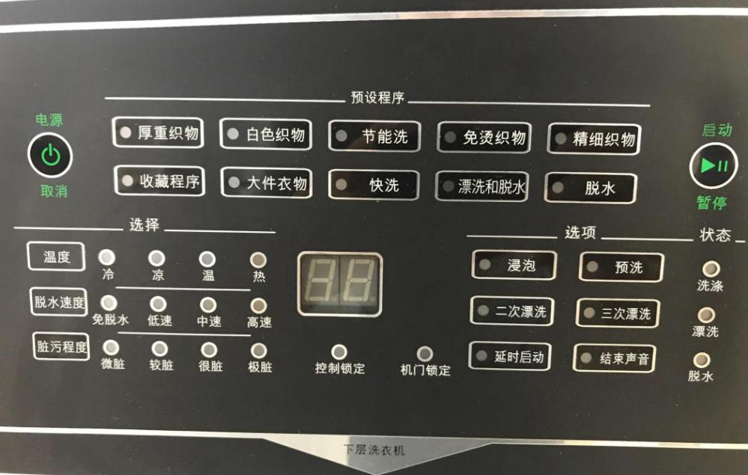
- 电源/取消：开启机器（面板会整体跳出蓝灯）和取消选定程序
- 启动/暂停：
运行机器：机门锁定灯亮，机器开始注水运作
暂停机器：等待几秒有解锁声响可以打开机门，期间不建议暂停机器添加衣物
- 预设程序区：除了收藏程序其他程序每次改变后仍会复位,机器会根据实际装载量去减少周期时间
预设程序 | 功能
厚重织物 | 适用结实的衣物
白色织物 | 保持白色织物的亮白
节能洗 | 洗涤日常棉麻
免烫织物 | 适用免烫衣物和合成纤维
精细织物 | 类似手洗精细织物
收藏程序 | 手动设置选择区，可以设置9个程序，按延时启动保存，取消键退出程序
大件衣物 | 洗涤毛毯和棉被等
快洗 | 洗涤污渍程度较轻的织物
漂洗和脱水 | 快速漂洗和脱水
脱水 | 适用潮湿衣物，单独脱水

- 选择区
- 温度：凉30度，温40度，热60度
脱水速度 | 低 | 中 | 高
厚重织物，节能洗，快洗 | 800 | 1000 | 1200
白色织物，漂洗和脱水，脱水 | 650 | 1000 | 1200
大件衣物，精细织物 | 400 | 475 | 550
免烫织物 | 400 | 650 | 800

- 脏污程度：更改污渍程度键可添加洗涤时间
- 选项区
程序 | 功能
浸泡 | 增加30分钟浸泡衣物的环节，洗衣机每隔几分钟转动
预洗 | 增加选定周期的一个洗涤环节
二次漂洗 | 增加1次冷水漂洗
三次漂洗 | 增加2次漂洗，适用洗涤剂敏感人士
延时启动 | 按1次/1小时，最多24小时
结束声音 | 周期运行后的提示音。长按4秒锁定和解锁控制面板

- 状态区：会显示机器正处于洗涤，漂洗，脱水其中一种状态
- 窗口：会显示剩余周期（H代表小时），诊断代码，空闲模式（窗口右下角灯闪烁，按“电源”退出）
- 控制锁定：红灯亮，无法再操作面板，防止非操作人员使用机器
- 机门锁定：红灯亮，机门无法打开。红灯灭机门才能打开
- 洗涤剂抽屉
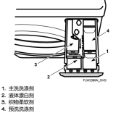
- 预洗：洗衣粉充分溶解并浸入 衣物软化污渍
- 主洗：主要的洗涤过程使污渍脱离衣物
- 漂洗：用清水把洗衣液充净，保护衣料
洗衣机洗涤周期程序

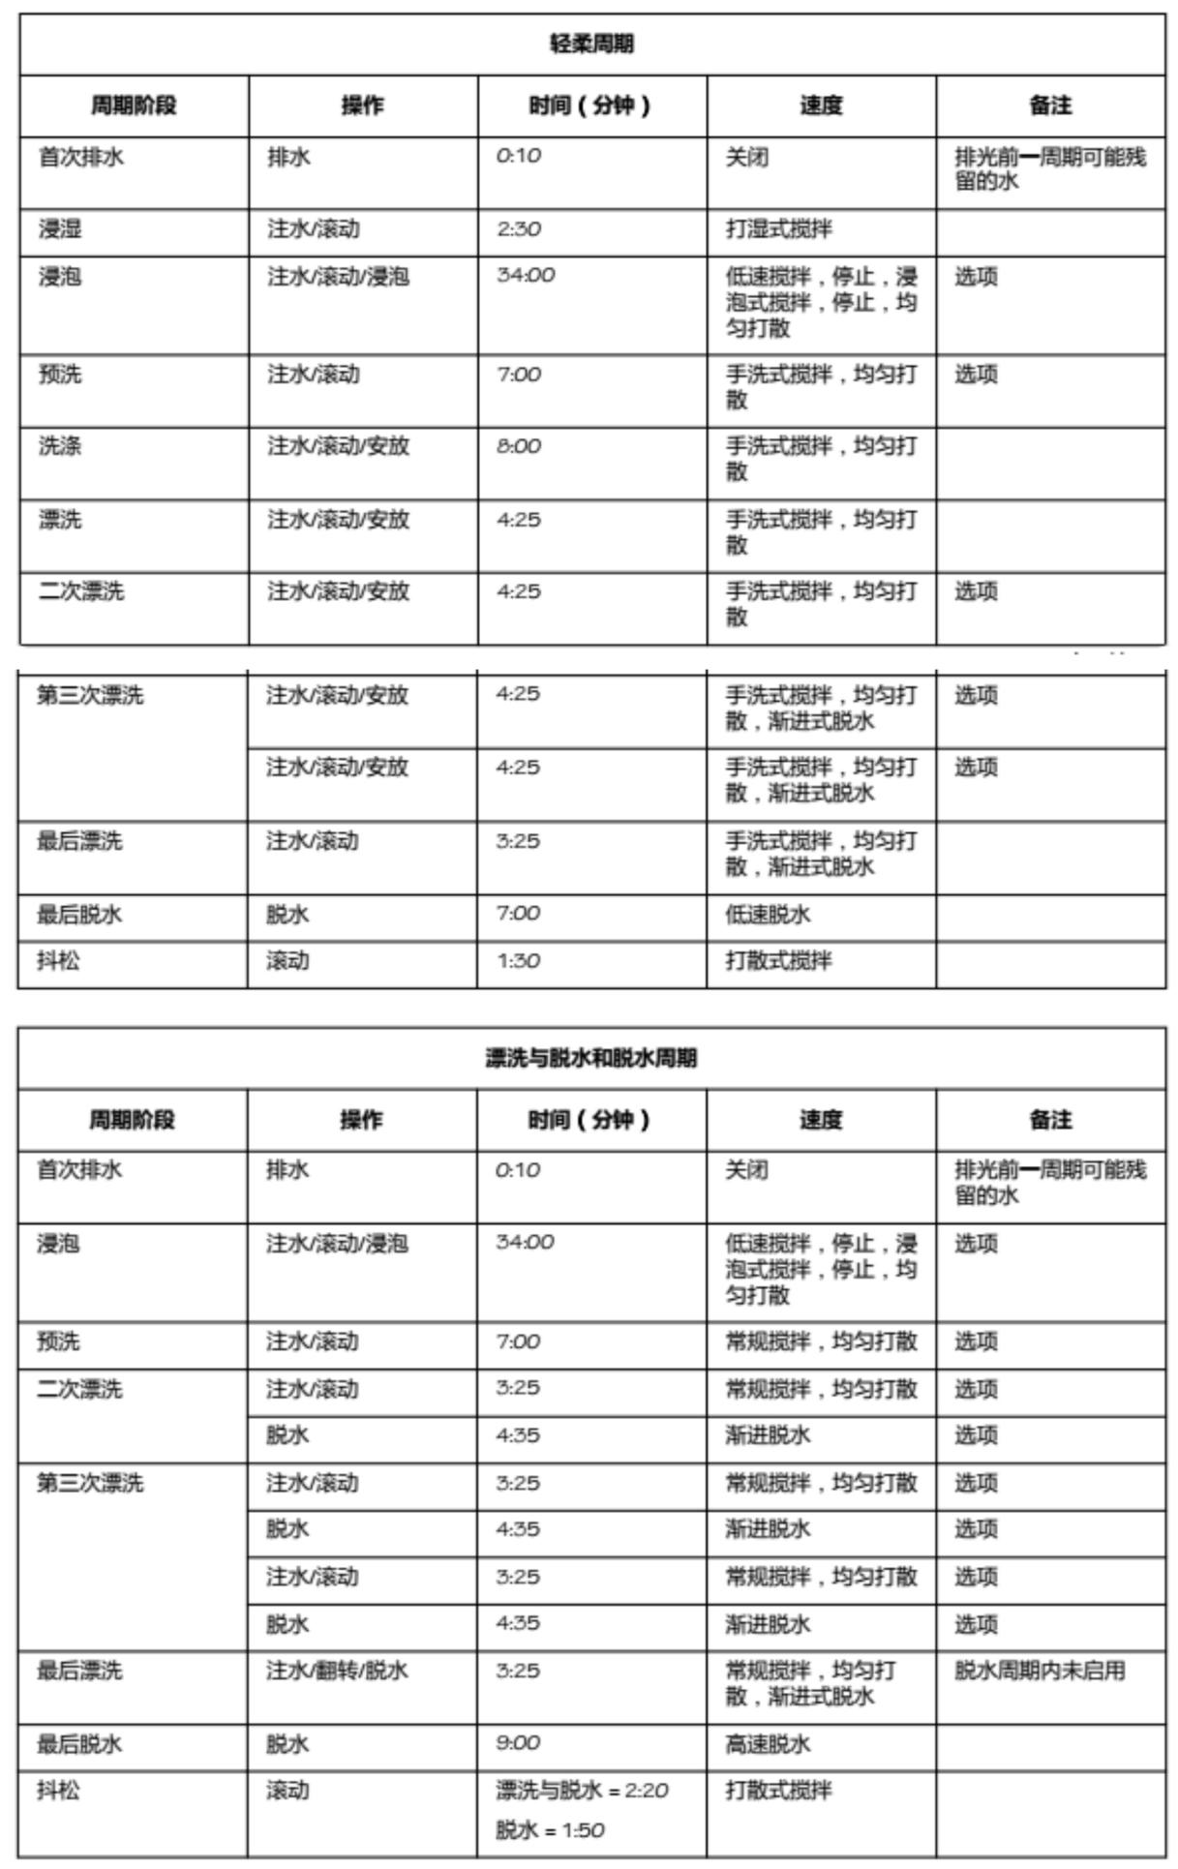

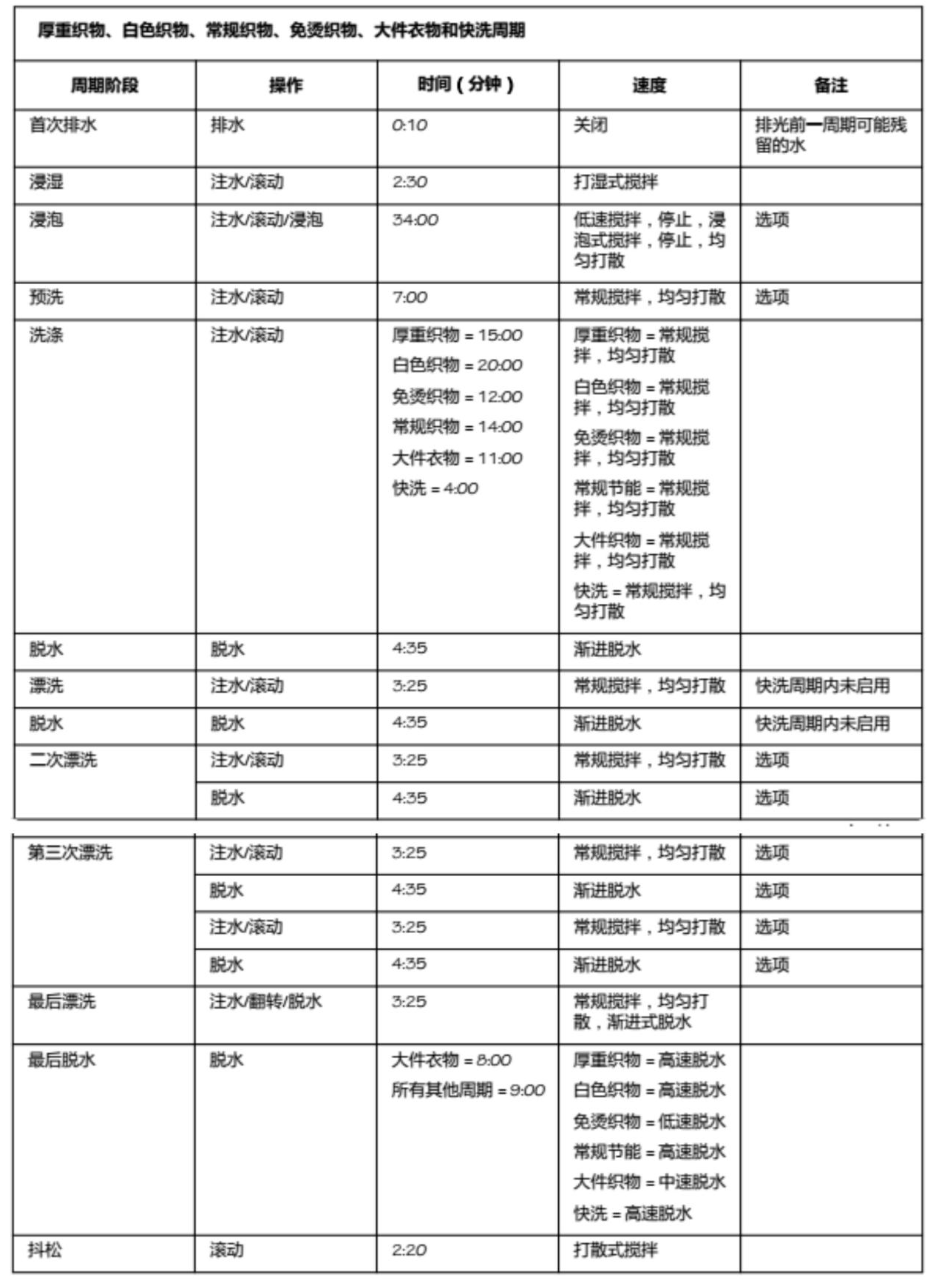

烘干机
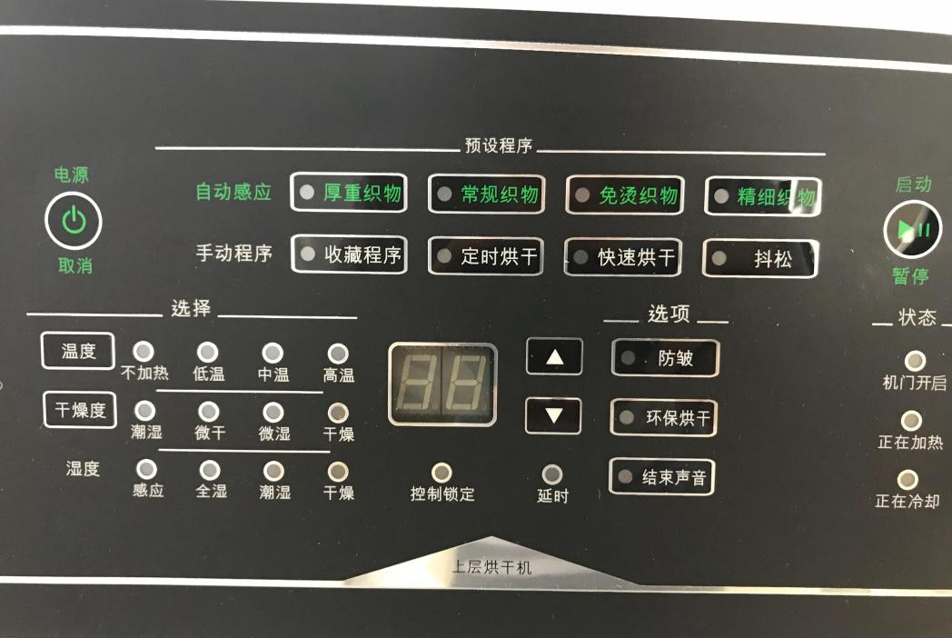
- 电源/取消：开启机器（面板会整体跳出蓝灯）和取消选定程序
- 启动/暂停：运行和暂停机器
- 预设程序
厚重织物 | 烘干毛毯等
常规织物 | 用于坚实织物
免烫织物 | 用于免烫织物和合成纤维
精细织物 | 烘干精细织物
收藏程序 | 手动设置选择区，可以设置9个程序，按启动保存，取消键退出程序
定时烘干 | 窗口右边上下键可以增减时间
快速烘干 | 快速高温烘干
斗松 | 蓬松烘干
- 选择区
温度：低温30-40，中温40-60，高温60-70
干燥度：需要衣物烘干程度，设定越干燥时间越长
温度：机器自带湿度感应功能，不需要设置

- 选项区
防皱：在60分钟内会每隔2分钟对衣物进行翻滚曹邹，防止起皱
环保烘干：降低设定温度10%，达到降低宗地能耗效果
结束声音：周期运行后的提示音。长按4秒锁定和解锁控制面板

- 控制锁定：红灯亮起，无法再操作面板，防止非操作人员使用机器
- 窗口：会显示剩余周期（H代表小时），诊断代码，空闲模式（窗口右下角灯闪烁，按“电源”退出）
- 状态区：会显示机器正处于其中一种状态

